# **1. Chức năng tổng quan**

## **1.1. Giao diện**

Giao diện website thương mại điện tử **Electro** được thiết kế theo phong cách hiện đại, chuyên nghiệp với tông màu trắng chủ đạo và các điểm nhấn xanh dương trẻ trung. Bố cục trang web rất khoa học, đi từ thanh tìm kiếm tiện lợi và banner khuyến mãi nổi bật ở đầu trang, đến hệ thống danh mục sản phẩm bằng biểu tượng trực quan và lưới sản phẩm chi tiết với đầy đủ hình ảnh, giá cả. Các chính sách về bảo hành, vận chuyển và thông tin liên hệ được sắp xếp rõ ràng, tạo cảm giác tin cậy và tối ưu trải nghiệm mua sắm đồ công nghệ cho người dùng.

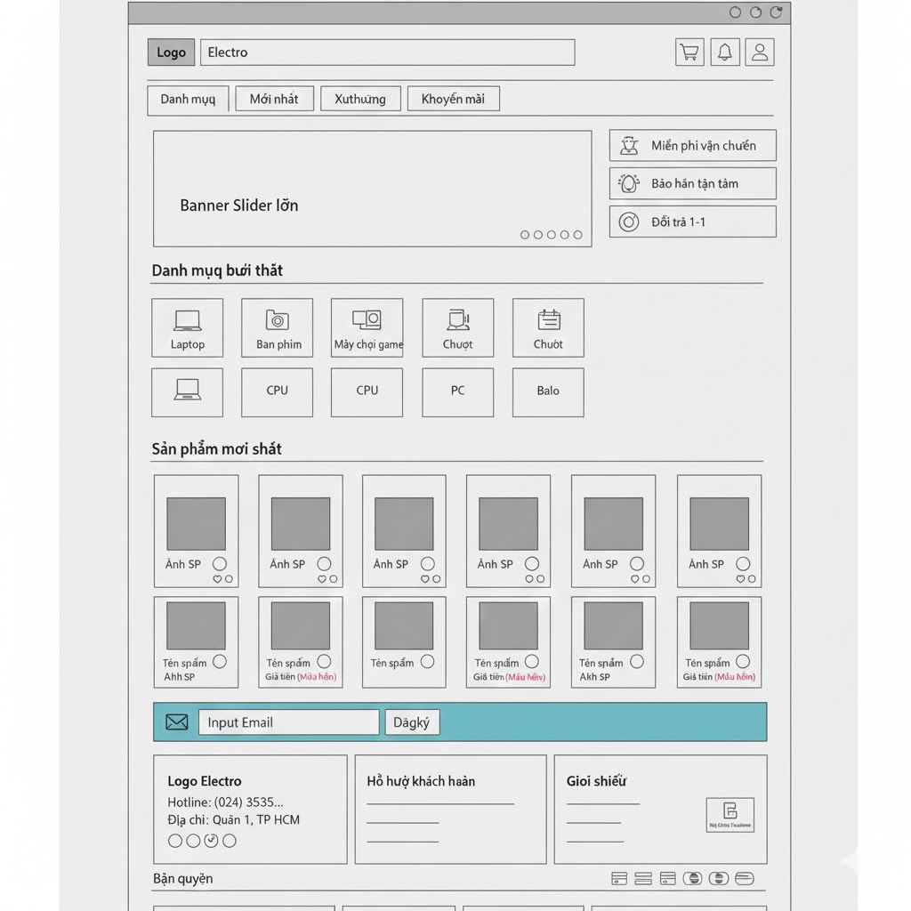

## **1.2. Trình duyệt**

Electro có thể được sử dụng trên các trình duyệt sau đây: Google Chrome, Internet Explorer (IE) có version 9.0 trở lên, Firefox Opera.

## **1.3. Địa chỉ trang web**

Nhập địa chỉ sau vào trình duyệt: <https://localhost3000/>

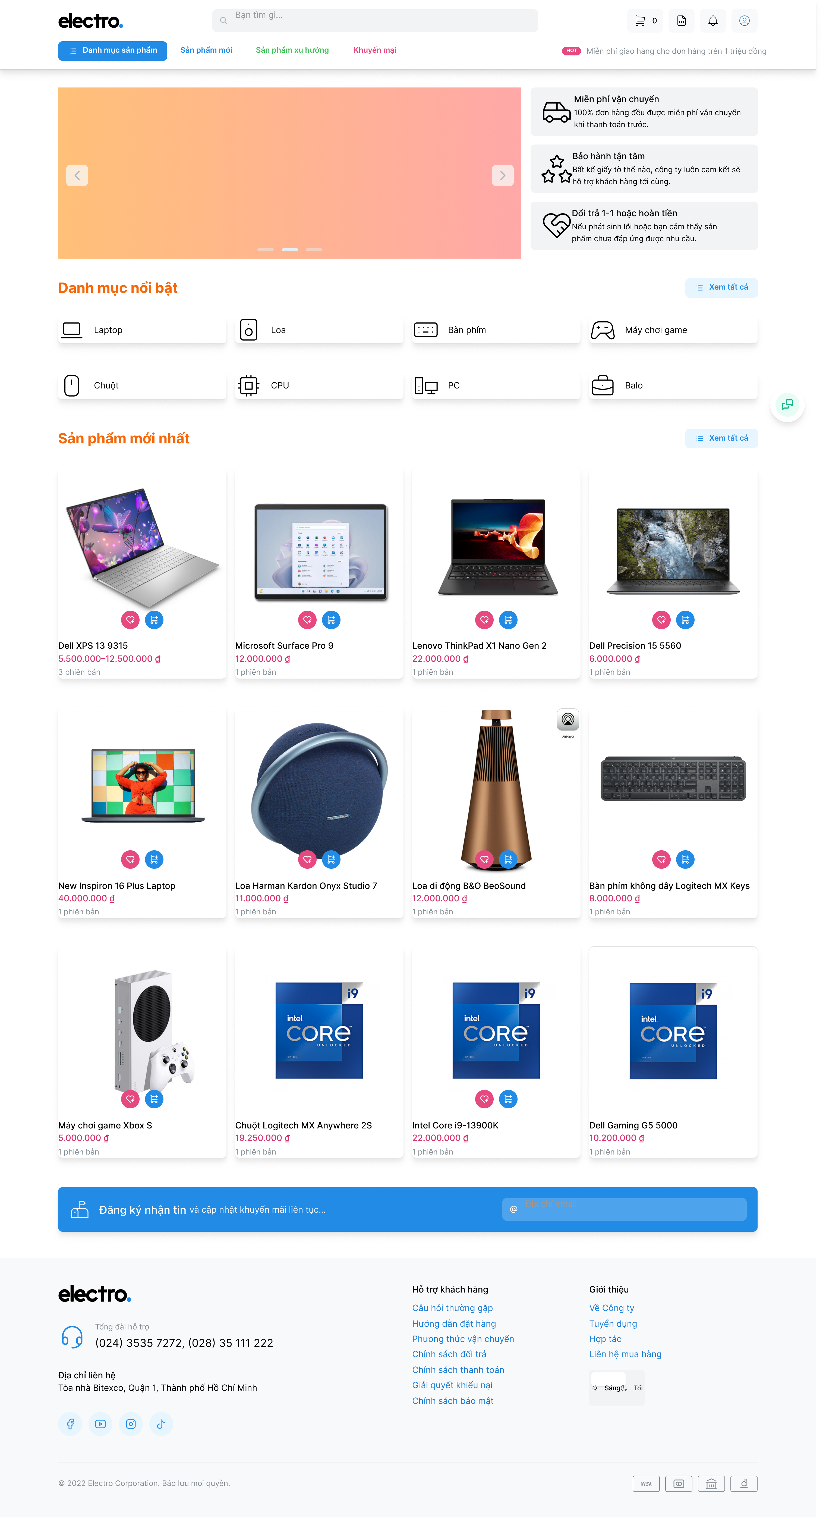

Trang chủ của **Electro** có 6 chức năng chính sau đây:

* **Tìm kiếm sản phẩm:** Thanh công cụ nằm ở vị trí trung tâm trên cùng giúp người dùng tra cứu nhanh tên thiết bị hoặc thương hiệu.
* **Quản lý mua sắm cá nhân:** Khu vực góc trên bên phải cho phép người dùng kiểm tra giỏ hàng, xem thông báo và quản lý tài khoản.
* **Điều hướng danh mục:** Hệ thống menu và các ô icon (Laptop, Loa, CPU, PC...) giúp phân loại và dẫn người dùng đến đúng nhóm hàng cần tìm.
* **Quảng bá sản phẩm nổi bật:** Sử dụng Slider (banner chạy) và mục "Sản phẩm mới nhất" để giới thiệu các mẫu máy hot như Dell XPS, Surface Pro hay Intel Core i9.

## **1.4. Khách hàng đăng ký tài khoản**

Để bắt đầu sử dụng dịch vụ, khách hàng phải hoàn thành quy trình đăng ký gồm 3 bước đơn giản sau:

Bước 1: Tạo tài khoản

Kkhách hàng cần điền đầy đủ và chính xác các thông tin cá nhân vào biểu mẫu đăng ký:

* **Thông tin đăng nhập:** Nhập **Tên tài khoản** và **Mật khẩu** mong muốn (nhấn vào biểu tượng con mắt để hiển thị/ẩn mật khẩu).
* **Thông tin cá nhân:** Cung cấp **Họ và tên**, **Email**, **Số điện thoại** và chọn **Giới tính**.
* **Địa chỉ liên hệ:** Chọn đầy đủ các cấp hành chính gồm **Tỉnh/Thành**, **Quận/Huyện**, **Phường/Xã** và nhập **Địa chỉ** chi tiết số nhà/tên đường.
* Sau khi hoàn tất, nhấn nút **Đăng ký** ở dưới cùng.

Bước 2: Xác nhận email

Sau khi gửi thông tin đăng ký, hệ thống sẽ gửi một mã xác nhận đến địa chỉ email khách hàng đã cung cấp:

* Kiểm tra hộp thư đến (hoặc hòm thư rác) để lấy mã số.
* Nhập mã vào ô **Mã xác nhận** và nhấn nút **Xác nhận**.
* *Lưu ý:* Nếu không nhận được mã, quý khách có thể chọn **Gửi mã xác nhận lần nữa** hoặc **Gửi mã xác nhận lần nữa với email mới** nếu cần thay đổi thông tin liên lạc.

Bước 3: Đăng ký thành công

Khi mã xác nhận được chấp nhận, hệ thống sẽ hiển thị thông báo **"Đã tạo tài khoản và xác nhận thành công!"**.

* Khách hàng nhấn vào nút **Đăng nhập** màu xanh để bắt đầu trải nghiệm dịch vụ ngay lập tức.

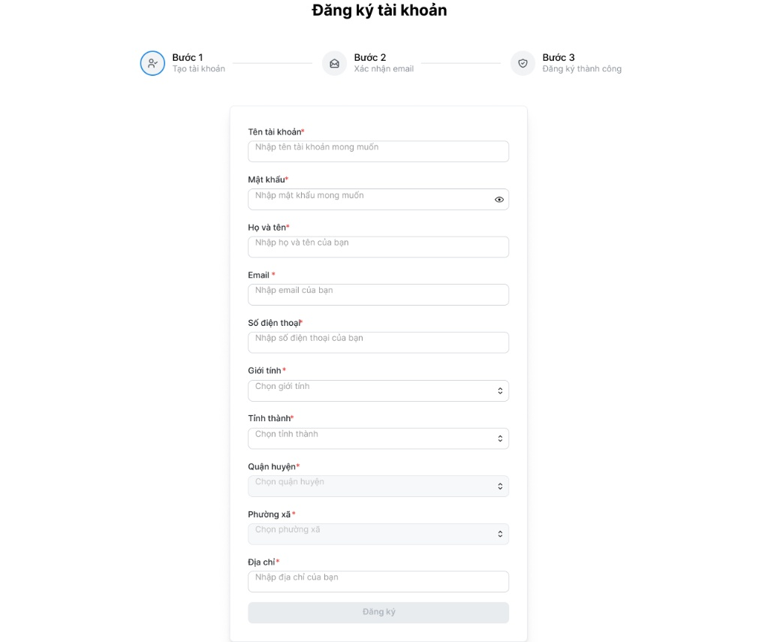

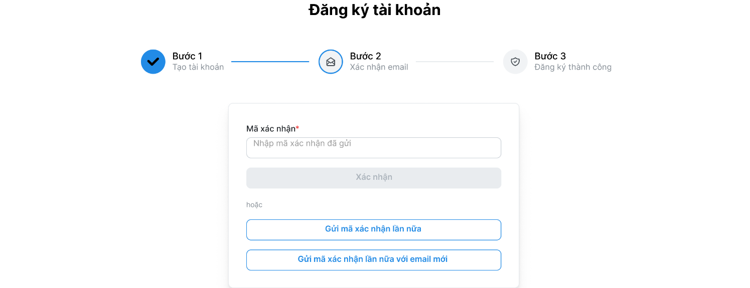

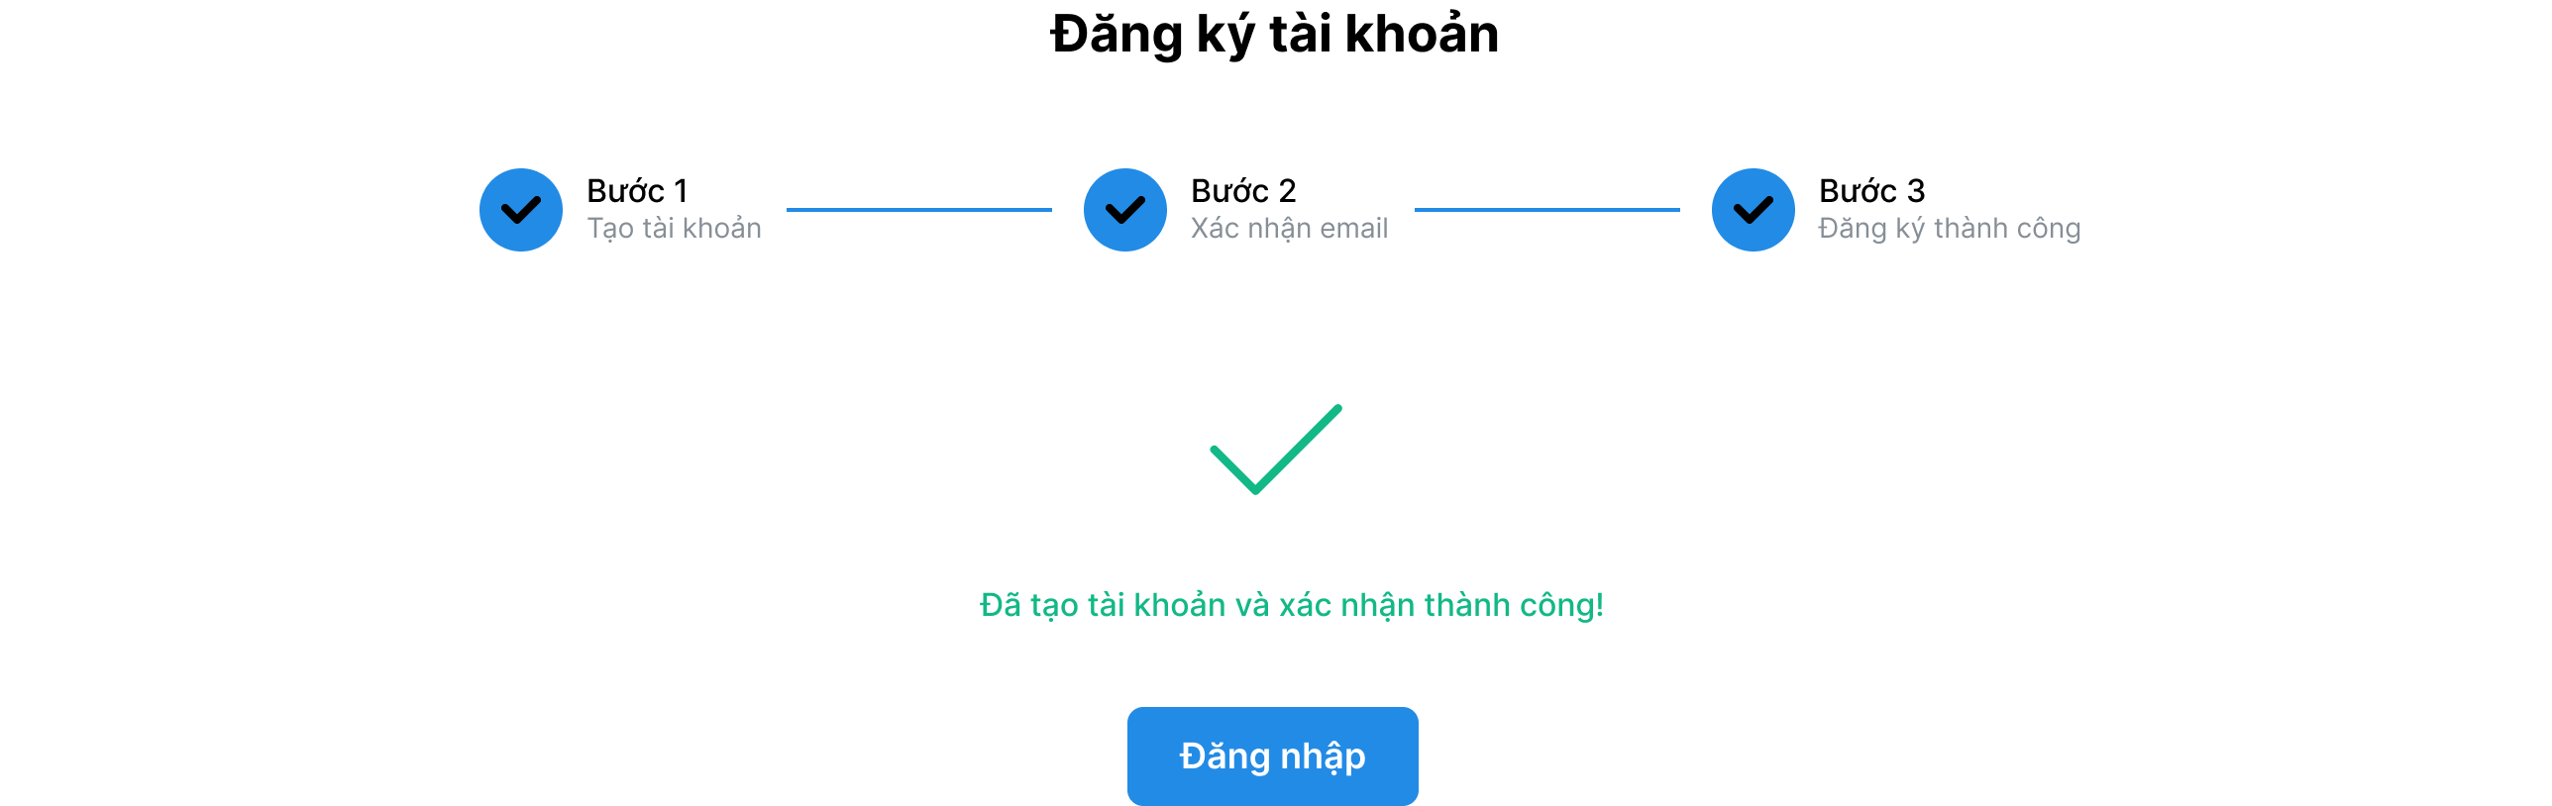

## **1.5. Khách hàng đăng nhập tài khoản**

Khách hàng có thể truy cập vào tài khoản cá nhân của mình thông qua các bước đơn giản sau:

1. Truy cập biểu mẫu đăng nhập

Tại trang chủ hoặc trang đăng ký, quý khách có thể nhấn vào dòng chữ **"Đăng nhập"** (nếu vừa tạo tài khoản thành công) hoặc nhấn vào liên kết **"Đăng nhập ngay"** trên giao diện hỗ trợ.

2. Cung cấp thông tin tài khoản

Khách hàng vui lòng nhập chính xác các thông tin đã đăng ký vào biểu mẫu **Đăng nhập**:

**Tên tài khoản:** Nhập tên tài khoản của bạn vào ô tương ứng.

**Mật khẩu:** Nhập mật khẩu đã thiết lập. Quý khách có thể nhấn vào **biểu tượng hình con mắt** ở góc phải ô nhập để hiển thị mật khẩu nhằm kiểm tra độ chính xác.

3. Hoàn tất đăng nhập

Sau khi kiểm tra thông tin, quý khách nhấn nút **Đăng nhập** màu xanh để truy cập vào hệ thống.

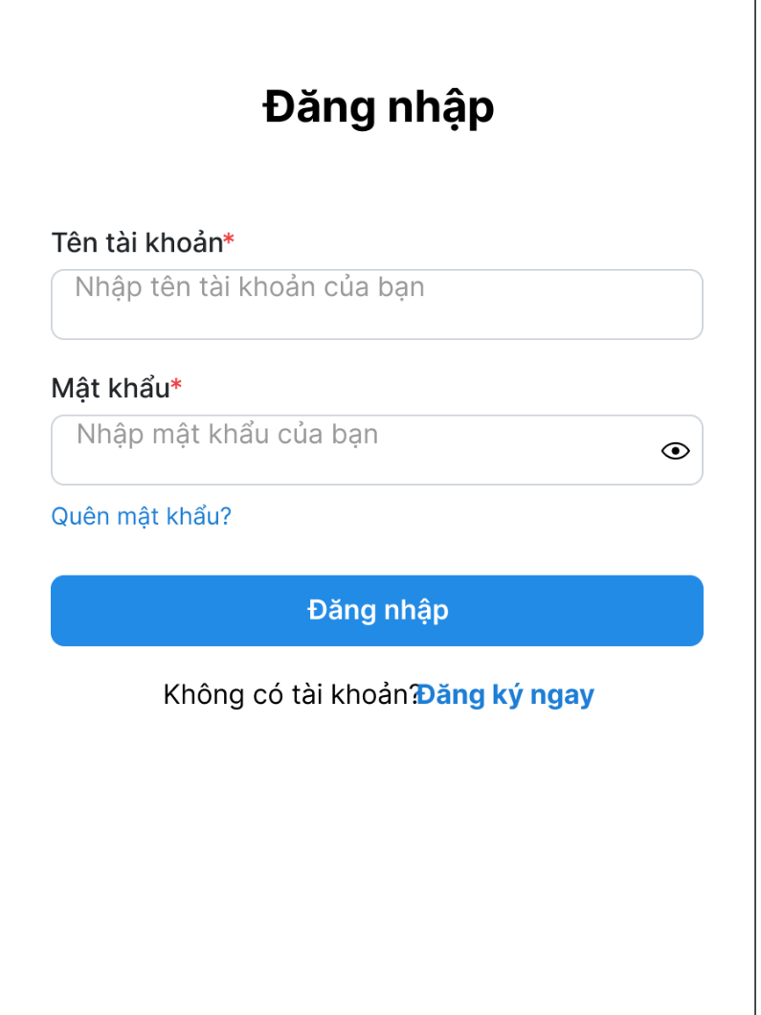

## **1.6. Khách hàng quản lý thông tin cá nhân**

Giao diện này cho phép người dùng thay đổi hoặc bổ sung thông tin sau khi đã có tài khoản:

* **Thông tin hiển thị:** Bao gồm Tên tài khoản (thường là cố định), Họ và tên, Giới tính, và các trường địa chỉ (Tỉnh thành, Quận huyện, Phường xã, địa chỉ cụ thể).
* **Hành động:** Nút "Cập nhật" ở dưới cùng để lưu lại các thay đổi.

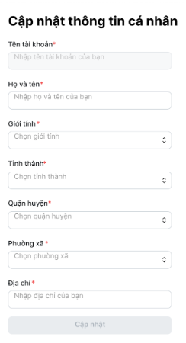

## **1.7. Quản trị viên đăng nhập tài khoản**

Quản trị viên nhập chính xác các thông tin đã đăng ký vào biểu mẫu **Đăng nhập**:

**Tên tài khoản:** Nhập tên tài khoản của bạn vào ô tương ứng.

**Mật khẩu:** Nhập mật khẩu đã thiết lập. Quý khách có thể nhấn vào **biểu tượng hình con mắt** ở góc phải ô nhập để hiển thị mật khẩu nhằm kiểm tra độ chính xác.

Sau khi kiểm tra thông tin, quý khách nhấn nút **Đăng nhập** màu xanh để truy cập vào hệ thống.

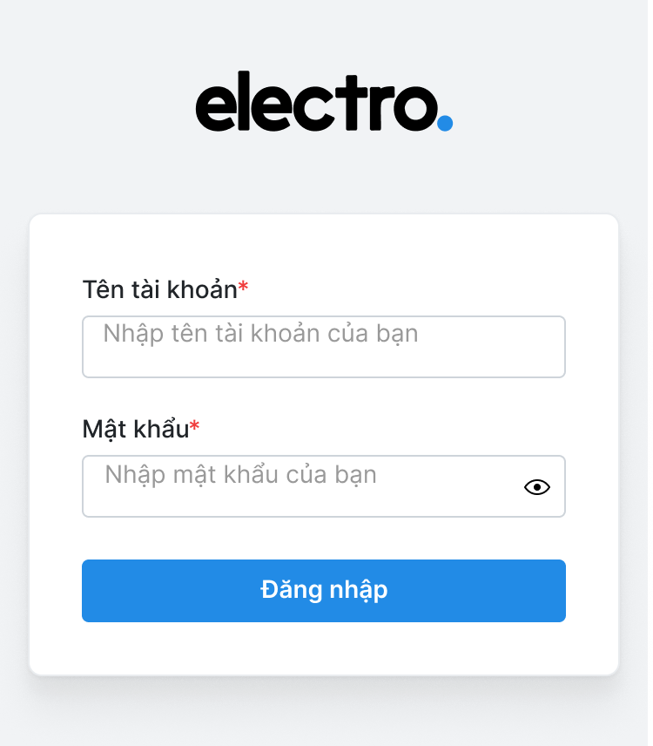

## **1.8. Quản trị viên quản lý người dùng**

Giao diện chức năng **Quản lý người dùng** dành cho quản trị viên của hệ thống **electro:**

Xem danh sách người dùng

Xem chi tiết người dùng

Khi nhấn vào biểu tượng xem chi tiết, một cửa sổ (popup) **Thông tin chi tiết** sẽ hiện ra, cung cấp cái nhìn toàn diện về một cá nhân:

* **Thông tin hệ thống:** Hiển thị ID, Ngày tạo và Ngày cập nhật gần nhất.
* **Thông tin liên lạc và định danh:** Bao gồm Tên đăng nhập, Họ tên, Email, Số điện thoại và Giới tính.
* **Thông tin địa lý:** Chi tiết địa chỉ kèm theo Mã tỉnh/thành và Mã quận/huyện tương ứng.
* **Trạng thái và Phân quyền:** Xác nhận rõ ràng trạng thái hoạt động và vai trò hiện tại của người dùng trong hệ thống.

Cập nhật và Chỉnh sửa người dùng

Giao diện **Cập nhật người dùng** cho phép quản trị viên can thiệp và điều chỉnh dữ liệu:

* **Biểu mẫu nhập liệu:** Cho phép sửa đổi tất cả các trường thông tin cá nhân và địa chỉ thông qua các ô nhập văn bản hoặc menu lựa chọn.
* **Quản lý bảo mật:** Có ô nhập để thay đổi **Mật khẩu** mới hoặc để trống nếu muốn giữ nguyên mật khẩu cũ.
* **Phân quyền và Trạng thái:** Quản trị viên có quyền thay đổi vai trò người dùng (Ví dụ: chuyển từ Khách hàng lên Nhân viên) và thay đổi trạng thái kích hoạt tài khoản.
* **Xác nhận:** Nút **Cập nhật** để lưu lại các thay đổi hoặc nút **Mặc định** để hủy bỏ các chỉnh sửa vừa nhập.

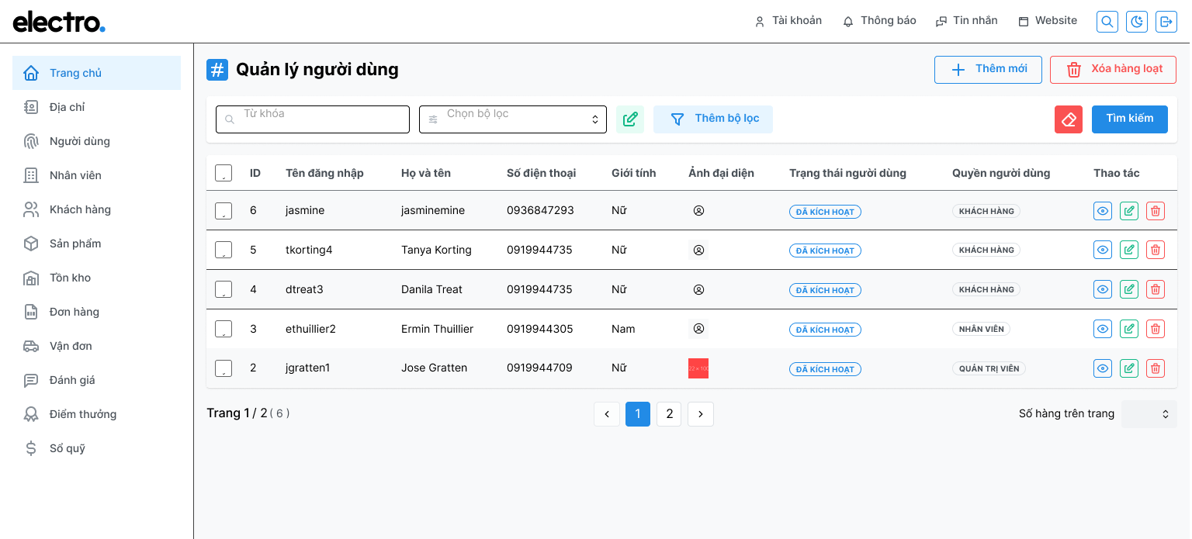

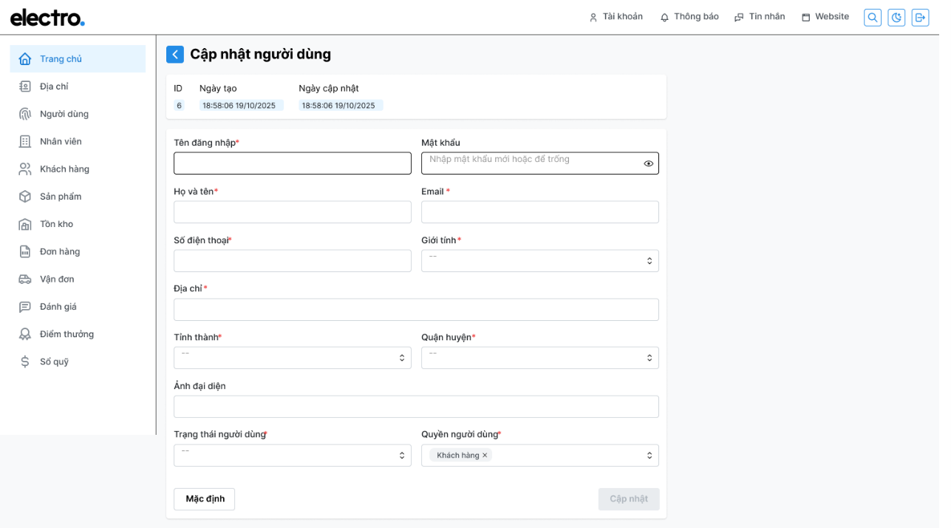

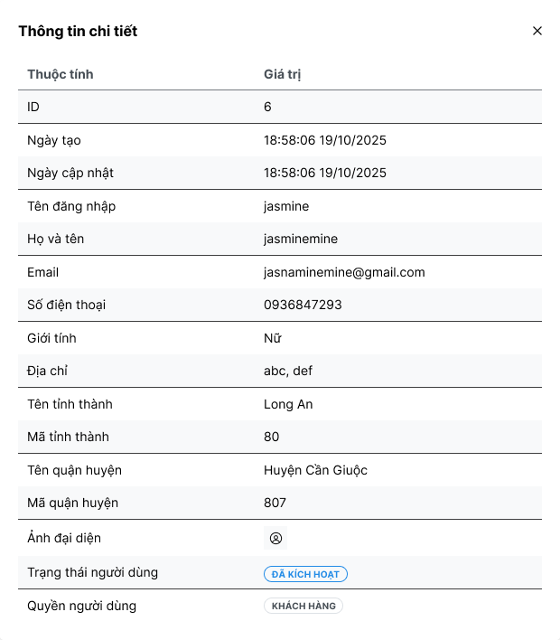

## **1.9. Quản trị viên quản lý danh mục sản phẩm**

Giao diện này cung cấp cái nhìn tổng quát về toàn bộ kho hàng với các tính năng: xem danh sách sản phẩm, xem chi tiết sản phẩm, thêm, sửa, xóa sản phẩm.

Quản trị viên có thể đi sâu vào từng sản phẩm thông qua hai giao diện phụ:

* **Thông tin chi tiết:** Hiển thị toàn bộ thuộc tính sản phẩm như ID hệ thống, ngày tạo/cập nhật, mô tả ngắn/dài, hình ảnh chi tiết, nhãn hiệu, nhà cung cấp, đơn vị tính, khối lượng và thời hạn bảo hành.
* **Form Thêm mới/Cập nhật:** Đây là nơi quản trị viên nhập liệu các trường thông tin cơ bản, tải lên hình ảnh sản phẩm (hỗ trợ kéo thả tập tin), thiết lập thông số kỹ thuật, thuộc tính sản phẩm và quản lý các phiên bản bán hàng (SKU, giá vốn, giá bán).

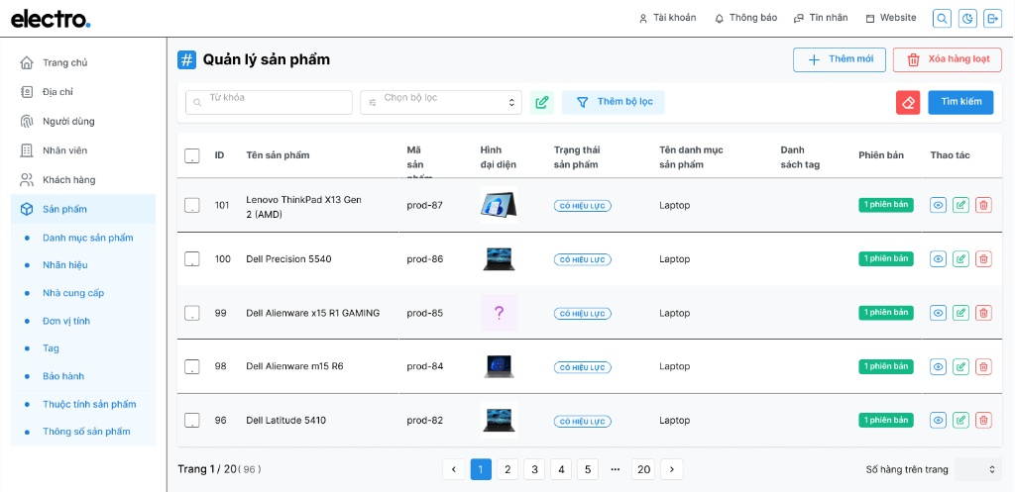

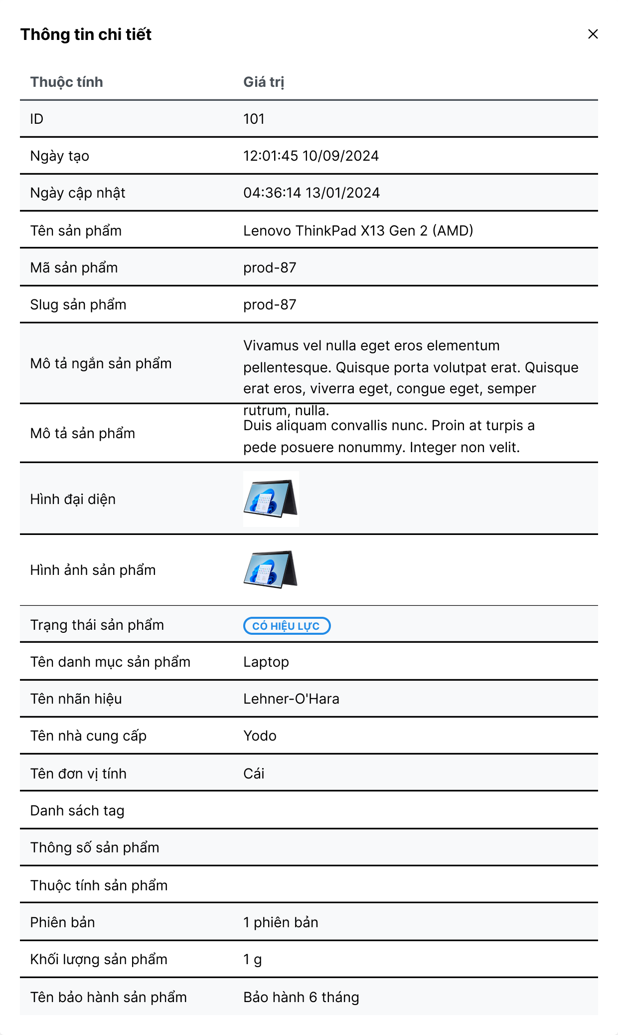

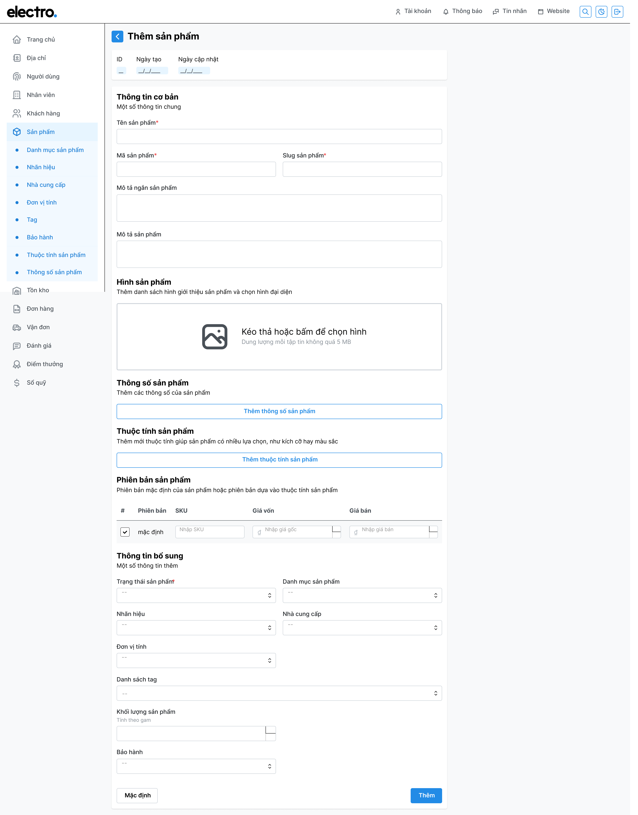

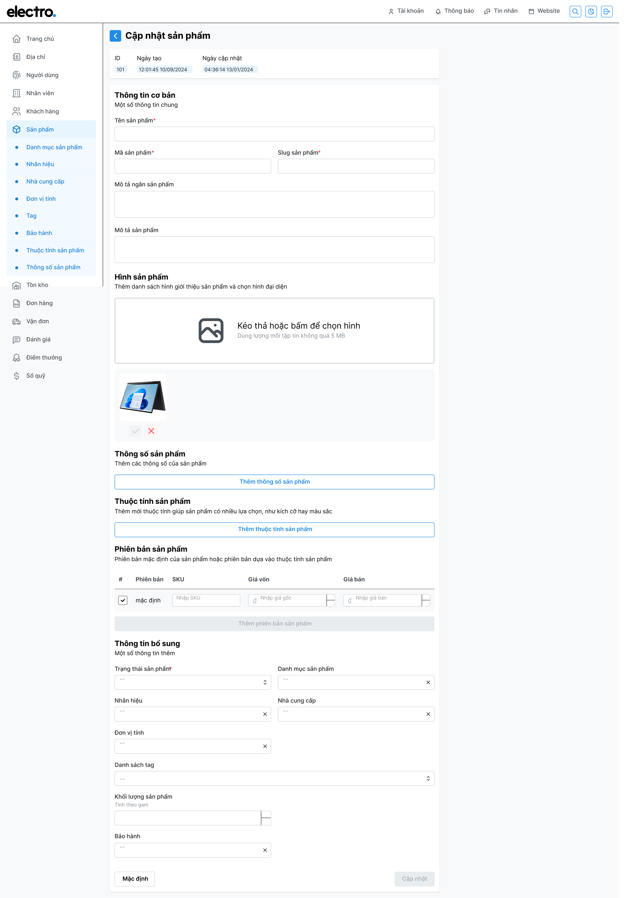

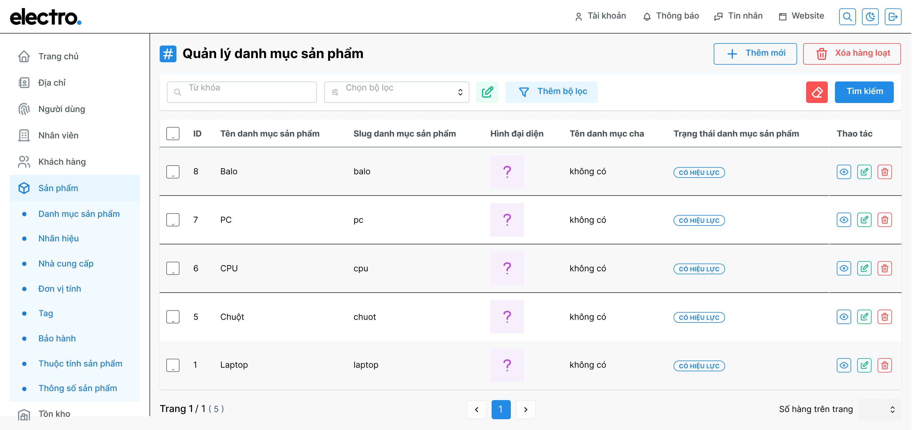

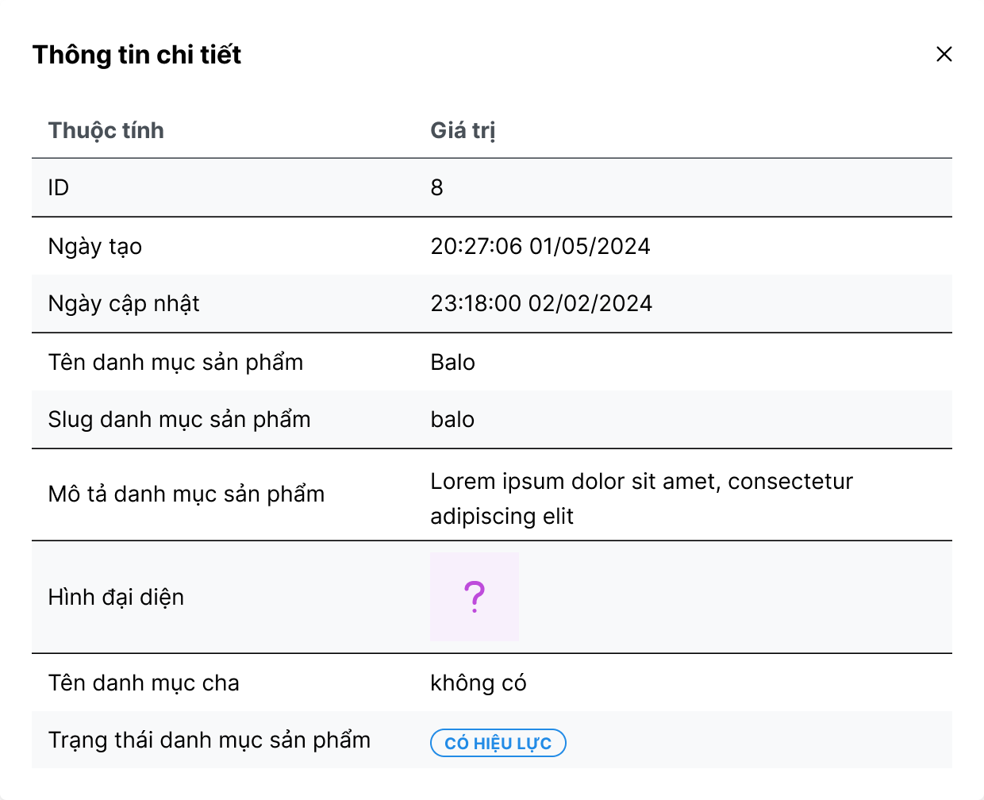

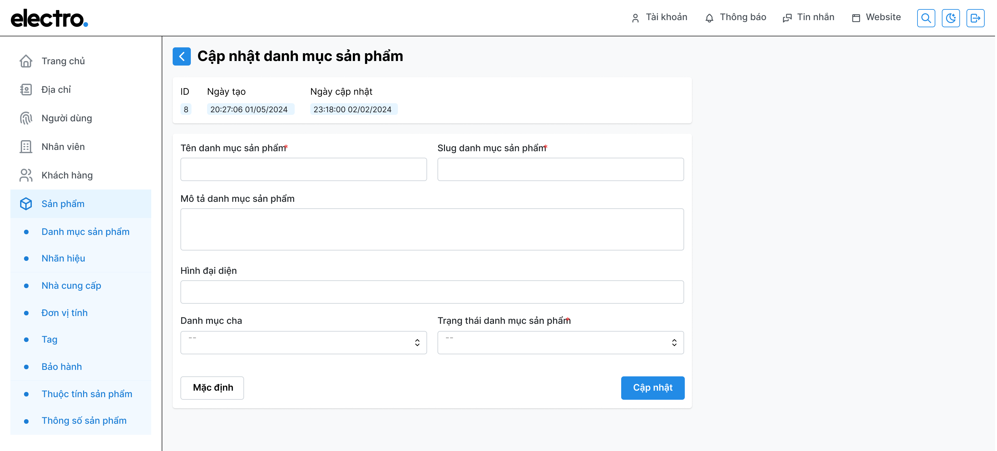

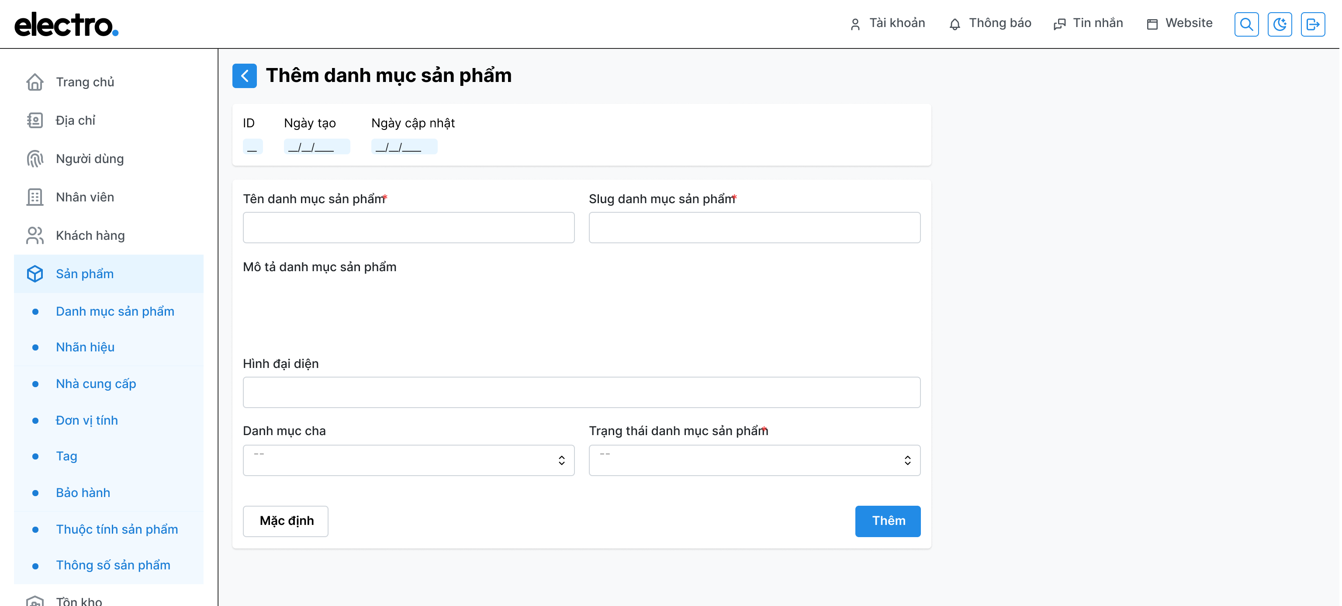

## **1.10. Khách hàng tìm kiếm, lọc sản phẩm**

Khách hàng có thể tìm kiếm sản phẩm theo các danh mục sau hoặc nhập tên sản phẩm mà mình muốn mua qua thanh tìm kiếm.

